- Jeta Juridike Nr.1 Viti 2018
Tabela përmbledhëse

Rubrika - Artikuj teorikë.

1. Prof. dr. Arta Mandro (Balili) - Veçoritë e komunikimit dhe të etikës në çështjet familjare e të dhunës në familje.

Rubrika – Njohje me përvojën ndërkombëtare teorike dhe praktike.

2. Prof. dr. Mariana Semini (Tutulani) - “E drejta për t’u harruar” dhe balanca midis mbrojtjes së të dhënave private dhe lirisë së shprehjes. (Legjislacion dhe jurisprudencë nga GJED-ja, GJEDNJ-ja dhe ajo shqiptare).

Rubrika – Opinione dhe debat juridik

3. Florjan Kalaja - Akti nënligjor normativ ndërmjet kontrollit kushtetues dhe gjyqësor

Rubrika – Njohje me praktikën gjyqësore.

4. Borana Mustafaraj - Natyra juridike e kontratës së kaparit, funksioni ekonomik i saj dhe praktika gjyqësore
5. Kreshnik Ajazi - Gjykimi me marrëveshje ose “drejtësia e negociuar”

Rubrika – “Artikuj të spikatur. Botime e artikuj të përkthyer nga periodikë të ndryshëm ndërkombëtarë”.

6. Hapja e vitit gjyqësor, 26 janar 2018, Gjykata Europiane e të Drejtave të Njeriut. Fjala e mbajtur nga Koen Lenaerts - Gjykata Europiane e të Drejtave të Njeriut dhe Gjykata e Drejtësisë e Bashkimit Europian: krijimi i sinergjive të përbashkëta në fushën e mbrojtjes së të drejtave themelore. - Përktheu - Renis Zaganjori LLM
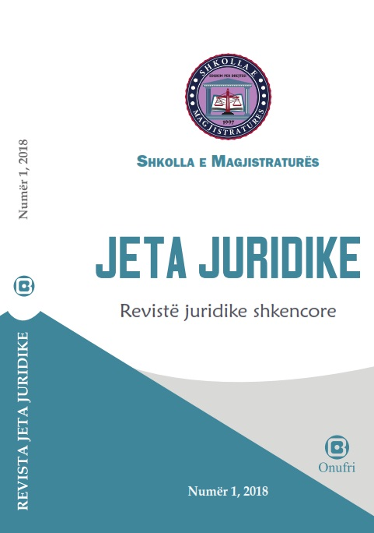

- Jeta Juridike Nr.2 Viti 2018
TABELA PËRMBLEDHËSE

Rubrika - Artikuj teorikë

1. Prof. dr. Xhezair Zaganjori - Azili dhe ekstradimi ose ndjekja penale dhe persekutimi. Koncepte me rëndësi që krijojnë jo pak vështirësi në praktikën gjyqësore.

2. Kristaq Traja - Tipologjia e kuptimeve të së drejtës.

Rubrika – Opinione dhe debat juridik

3. Prof. dr. Argita Malltezi - Gratë dhe veprimtaria tregtare nën regjimin e bashkësisë ligjore.

4. Ulsi Manja - Krimi mjedisor në Republikën e Shqipërisë.

Rubrika – Njohje me legjislacionin e ri

5. Arbër Çela - Gjykimi në mungesë. Disa çështje për diskutim nën dritën e ndryshimeve të
Kodit të Procedurës Penale.

Rubrika – Artikuj të Spikatur “Botime e artikuj të përkthyer nga periodikë të ndryshëm ndërkombëtarë”

6. Mustapha Mekki - Provat dhe e vërteta.Përktheu nga frëngjishtja: Rudina Shiroka.

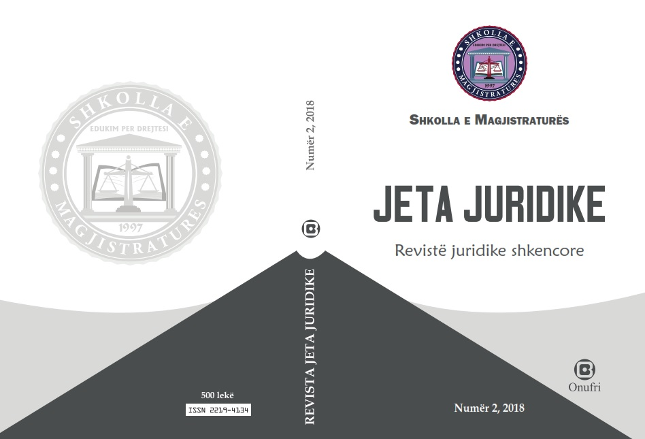

- Jeta Juridike Nr.3 Viti 2018
TABELA PËRMBLEDHËSE

Artikuj teorikë

- Prof. dr. Aurela ANASTASI & Dr. Erind MËRKURI - Zgjerimi i aksesit të individit në Gjykatën Kushtetuese në kuadrin e reformës në drejtësi (2015-2016)

Njohje me legjislacionin

- Armand GURAKUQI - Bashkëpunëtorët e drejtësisë. Dëshmitarët e mbrojtur dhe me identitet të fshehtë

Njohje me praktikën gjyqësore

- Prof. asoc. dr. Flutura KOLA TAFAJ - Pavlefshmëria e akteve procedurale në procesin gjyqësor civil

Njohje me përvojën ndërkombëtare teorike dhe praktike

- Dr. Sokol BERBERI - Gjykata e Strasburgut në rolin e Gjykatës Kushtetuese

Aktivitete të Shkollës së Magjistraturës

- Ceremonia e diplomimit të kandidatëve për magjistratë 2015-2018 dhe konferenca shkencore me titull: “Sfida të zbatimit të standardeve europiane në lirinë e shprehjes në kontekstin shqiptar”
- Legjislacioni dhe jurisprudenca shqiptare lidhur me ekstradimin. Vështrim i përgjithshëm dhe zhvillimet e fundit

Artikuj të spikatur. “Botime e artikuj të përkthyer nga periodikë të ndryshëm ndërkombëtarë”

- Mjedisi te kushtetutat e huaja

- Abstraktet në anglisht

